Задания для решения в классе (для сильных учащихся)
1. В треугольнике ABC угол A равен , внешний угол при вершине B равен . Найдите угол C. Ответ дайте в градусах.
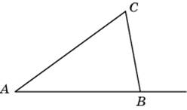
1.1 (доп) В треугольнике ABC угол A равен , внешний угол при вершине B равен . Найдите угол C. Ответ дайте в градусах.
2.В треугольнике ABC , угол C равен . Найдите внешний угол CBD. Ответ дайте в градусах.
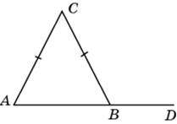
2.2 (доп) В треугольнике ABC , угол C равен . Найдите внешний угол CBD. Ответ дайте в градусах.
3. В треугольнике ABC . Внешний угол при вершине B равен . Найдите угол C. Ответ дайте в градусах.
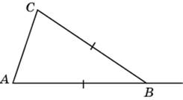
3.3 (доп) В треугольнике ABC . Внешний угол при вершине B равен . Найдите угол C. Ответ дайте в градусах.
4.В треугольнике ABC угол C равен , синус внешнего угла при вершине A равен . Найдите .
4.1 (доп) В треугольнике ABC угол C равен , , . Найдите синус внешнего угла при вершине A.
5.В треугольнике ABC угол C равен , косинус внешнего угла при вершине A равен . Найдите .
5.1 (доп) В треугольнике ABC угол C равен , , . Найдите косинус внешнего угла при вершине A.
6.В треугольнике ABC угол C равен , тангенс внешнего угла при вершине A равен . Найдите
6.1 (доп) В треугольнике ABC угол C равен , , . Найдите тангенс внешнего угла при вершине A. 7.В треугольнике ABC угол C равен , синус внешнего угла при вершине A равен 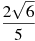. Найдите .
7.1 (доп) В треугольнике ABC угол C равен , , . Найдите синус внешнего угла при вершине A.8.В треугольнике ABC угол C равен , косинус внешнего угла при вершине A равен 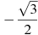. Найдите .8.1 (доп) В треугольнике ABC угол C равен , косинус внешнего угла при вершине A равен 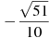. Найдите .
9.В треугольнике ABC угол C равен , синус внешнего угла при вершине A равен 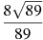. Найдите .
9.1 (доп) В треугольнике ABC угол C равен , синус внешнего угла при вершине A равен 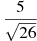. Найдите .
10.В треугольнике ABC угол C равен , CH — высота, угол A равен . Найдите угол BCH. Ответ дайте в градусах.
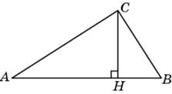
10.1 (доп) В треугольнике ABC угол C равен , CH — высота, угол A равен . Найдите угол BCH. Ответ дайте в градусах.
11.В треугольнике ABC угол A равен , угол B равен , CH — высота. Найдите разность углов ACH и BCH. Ответ дайте в градусах.
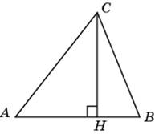
11.1 (доп) В треугольнике ABC угол A равен , угол B равен , CH — высота. Найдите разность углов ACH и BCH. Ответ дайте в градусах.
12.В треугольнике ABC угол A равен , CH — высота, угол BCH равен . Найдите угол ACB. Ответ дайте в градусах.
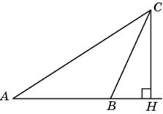
12.1 (доп) В треугольнике ABC угол A равен , CH — высота, угол BCH равен . Найдите угол ACB. Ответ дайте в градусах.
13.В треугольнике ABC AD — биссектриса, угол C равен , угол CAD равен . Найдите угол B. Ответ дайте в градусах.
13.1 (доп) В треугольнике ABC AD — биссектриса, угол C равен , угол CAD равен . Найдите угол B. Ответ дайте в градусах.
14.В треугольнике ABC CD — медиана, угол C равен , угол B равен . Найдите угол ACD. Ответ дайте в градусах.
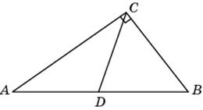
14.1 (доп) В треугольнике ABC CD — медиана, угол C равен , угол B равен . Найдите угол ACD. Ответ дайте в градусах.
15.Острые углы прямоугольного треугольника равны и . Найдите угол между высотой и биссектрисой, проведенными из вершины прямого угла. Ответ дайте в градусах.
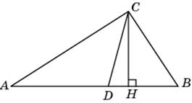
15.1 (доп) Острые углы прямоугольного треугольника равны и . Найдите угол между высотой и биссектрисой, проведенными из вершины прямого угла. Ответ дайте в градусах.
16.Острые углы прямоугольного треугольника равны и . Найдите угол между высотой и медианой, проведенными из вершины прямого угла. Ответ дайте в градусах.
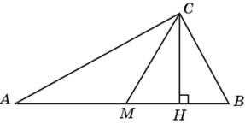
16.1 (доп) Острые углы прямоугольного треугольника равны и . Найдите угол между высотой и медианой, проведенными из вершины прямого угла. Ответ дайте в градусах.
17.Острые углы прямоугольного треугольника равны и . Найдите угол между биссектрисой и медианой, проведенными из вершины прямого угла. Ответ дайте в градусах.
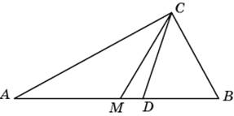
17.1 (доп) Угол между биссектрисой и медианой прямоугольного треугольника, проведенными из вершины прямого угла, равен . Найдите меньший угол этого треугольника. Ответ дайте в градусах.
18.Найдите тупой угол параллелограмма, если его острый угол равен . Ответ дайте в градусах.
18.1 (доп) Найдите тупой угол параллелограмма, если его острый угол равен . Ответ дайте в градусах
19.Сумма двух углов параллелограмма равна . Найдите один из оставшихся углов. Ответ дайте в градусах
19.1 (доп) Сумма двух углов параллелограмма равна . Найдите один из оставшихся углов. Ответ дайте в градусах
20.В параллелограмме ABCD высота, опущенная на сторону AB из точки D, равна 3, AD = 4. Найдите синус угла В.
20.1 (доп) В параллелограмме ABCD высота, опущенная на сторону AB, равна 3, . Найдите синус угла B.
21.В параллелограмме ABCD 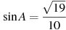. Найдите .
21.1 (доп) В параллелограмме ABCD высота, опущенная на сторону AB, равна 17, 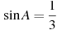. Найдите AD.

